VENTIS TECHNOLOGIE
Batterie IV
Libreville-GABON
(33) 00 00 00 00 00

Procedure active directory

Migration d’un compte vers un autre groupe dans l’AD👤
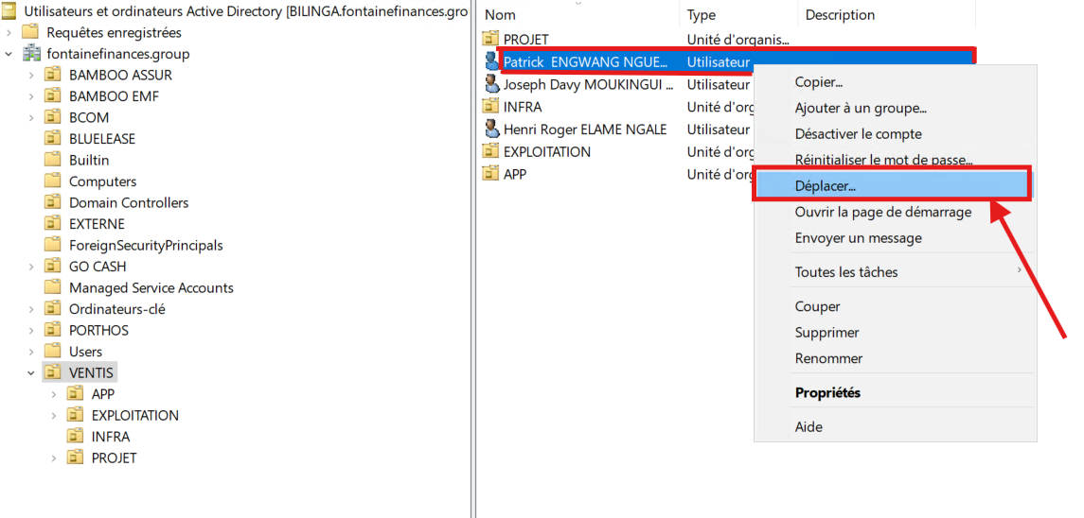
Faites un clic droit avec votre souris et sélectionnez “déplacer” sur le menu déroulant

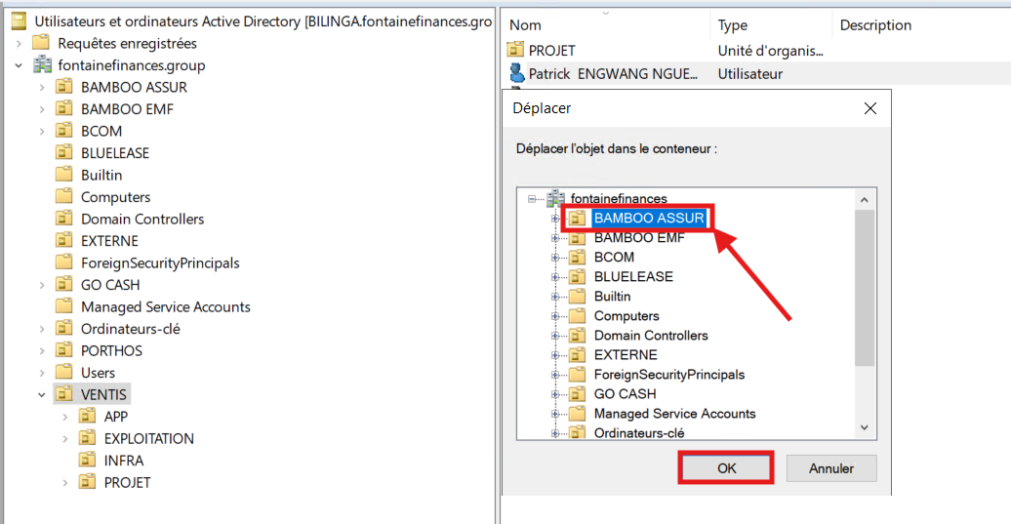
sélectionner le groupe dans le groupe le compte doit migrer

